**그룹바이 플랫폼 채용공고 업로드 양식**

**양식 작성**

1. 입력 양식은 세 개의 파트(**썸네일, 메인 페이지, 채용 포지션**)로 나뉩니다.  
세 파트를 모두 작성하여 보내주셔야 업로드가 가능합니다.

2. 아래 페이지부터 빨간 색으로 적혀있는 부분만 수정해주세요.  
문서에 작성된 폰트 크기와 배치는 실제 플랫폼에 들어가는 디자인과 유사합니다.

3. 다 작성된 양식은 파일 이름을 “**기업명_플랫폼 입력양식**”으로 저장해주세요.  
ex) “그룹바이_플랫폼 입력 양식”

**이미지 저장 방법**

1. 썸네일 이미지는 **“기업명_썸네일”**로 저장해주세요.

2. 메인페이지의 대표 이미지는 **“기업명_이미지 번호”**로 저장해주세요.  
ex) 이미지가 10개일 경우 “기업명_1”~”기업명_10”까지 생깁니다.

**양식 및 이미지 전달**

1. 저장한 양식과 이미지 파일을 **startup@groupby.biz**로 보내주세요.

2. 담당자가 계약서 서명여부와 함께 양식을 확인하고 플랫폼에 업로드해드리겠습니다.

3. 업로드가 완료되면 스타트업 메일로 업로드된 플랫폼 링크와 함께 서비스 안내를 보내드리겠습니다.

본 양식은 그룹바이의 스타트업 측 플랫폼 개발이 완료되기 전까지 임시로 사용됩니다.  
플랫폼을 수정하고 싶을 때 본 양식을 재사용하게되니 작성 이후 저장해두시길 바랍니다.

양식이 모두 작성된 페이지 예시는 아래 링크에서 확인할 수 있습니다.  
<https://startup.super.site/groupbya>

**1. 썸네일**

**1) 썸네일 이미지** (”기업명_썸네일”로 저장해주세요)

권장 가로:세로 비율은 16:9입니다.  
비율에 맞지 않을 경우 썸네일에 여백이 생길 수 있습니다.

**2) 한줄 소개** (스타트업 혹은 서비스를 설명하는 한줄 소개를 작성해주세요)

공백 포함 70자 이내로 입력해주세요. 70자가 넘어갈 경우 적절히 요약해서 업로드됩니다.  
썸네일 이미지와 연관된 설명일수록 사용자의 클릭률이 높아집니다.

컴퓨터 비전 기반 완전 매장 무인화 솔루션 (Fully Autonomous Store Solution)을 만들고 있습니다.

**썸네일은 아래와 같이 보여집니다.**

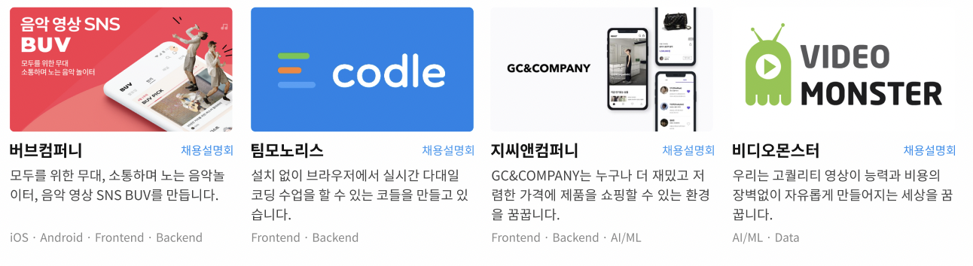

**2. 메인 페이지**

**파인더스에이아이**

**1) 해시태그** (스타트업을 설명할 수 있는 키워드를 입력해주세요)

#Series A #누적투자 77억원 #Top-tier 개발진 #리테일테크 #딥러닝 #Vision AI #3년이하 #인원급성장

**2) 회사 및 서비스 소개**

[회사 소개]

컴퓨터 비전 기반 완전 매장 무인화 솔루션 (Fully Autonomous Store Solution)을 개발하는 국내 선두 업체입니다. 간단하게는 잘 알려진 ‘Amazon Go’와 같이, 어떤 고객이 매장에 입장하여 퇴장할 때까지 어떤 물건들을 구매하였는지를 카메라로 추적하고 자동적으로 결제까지 제공하는 솔루션을 만들고 있습니다.

내년 초를 목표로 저희의 솔루션이 적용된 첫 완전 무인 매장 출시를 목표하고 있으며, 보다 직관적인 이해를 위해 해외 유사 솔루션이 적용된 영상 링크를 공유드립니다.

해외 유사 솔루션 영상: <https://www.youtube.com/watch?v=FvFQ4L0Yn4s&t=28s>

[Why Fainders.AI]

* 뛰어난 시니어 & 동료 개발진 – 서울과학고, 서울대/KAIST 석/박사 출신의 뛰어난 연구개발 경력을 지닌 CEO & CTO를 주축으로, 국내 최고 수준의 Top-tier 동료 개발진들 (현재 11명으로 구성)
* 흥미롭고 도전적인 개발 과제 – 국내에 선행되는 시도가 거의 없기에 매우 도전적인 딥러닝 및 백엔드 개발 과제들을 진행하면서, 비약적인 개인적 성장을 경험할 수 있음
* 건전한 재무 현황 – 22년 7월, 71억원 규모의 Series A 투자 유치 완료. 3년 이상의 Runway 확보
* 높은 보상 수준 – 크레딧잡 기준 동종업계 연봉 상위 5%, 현재 6개월 이상 근무한 모든 정규직 멤버 스톡옵션 부여 확정 & 최대 연 2회 연봉 인상 체계
* 뛰어난 시장성 - 거시적인 경제 환경 변화 (구인난, 최저임금상승 등)으로 인해 오프라인 유통 매장의 무인화는 가속화될 전망

**3) 대표 이미지** (”기업명_이미지번호”로 저장해주세요)

최대 10장까지 업로드 가능합니다.

**4) 팀 소개** (핵심 팀원의 이름과 역할, 소개글을 작성해주세요)

최대 4명까지 작성 가능합니다. 사용하지 않은 칸은 비워두시면 됩니다.

|  |  |
| --- | --- |
| **함명원 / CEO**  **https://www.linkedin.com/in/myungwonham/** | - FaindersAI CEO, Co-founder (2020.05~)  - 프라이피 CTO, Co-founder (2016.01~2020.02)  - 삼성전자 선임연구원 (2013.08~2015.12)  - KAIST IT융합연구소 (2009.09~2013.03)  - UCLA Computer Science 석사(2007.09~2009.08)  - KAIST 전산과 학사 (2003.03~2007.08)  - 서울과학고등학교 (2000.03~2002.02) |
| **홍석범 / CTO**  **https://www.linkedin.com/in/sukbum-hong-072257217/** | - FaindersAI CTO, Co-founder (2020.05~)  - 프라이피 Co-founder (2016.01~2020.02)  - 삼성전자 책임연구원 (2013.09~2015.12)  - 서울대학교 전기컴퓨터공학부 박사 (2007.03~2013.08)  - 서울대학교 전기컴퓨터공학부 학사 (2002.03~2007.02)  - 서울과학고등학교 (2000.03~2002.02) |
| **왕민권 / COO**  **https://www.linkedin.com/in/min-kwon-wang/** | - FaindersAI COO, Co-founder (2020.10~)  - 위메프 NBE TF  - Funded CEO, Co-founder  - Tridge, Junior Product Manager  - KAIST 기술경영전문대학원 석사  - Boston College. 수학/경제학 학사 |
| **이름 / 역할**  **소개 링크(선택)** | 팀원 소개글 팀원 소개글 팀원 소개글 팀원 소개글 |

**5) 조직 문화**

개발자들이 만드는 개발문화가 있다면 꼭 작성해주세요.

파인더스AI의 개발 문화는 아래와 같습니다.

* 많은 수평적 토론을 통해 최적의 해결책을 찾고자 합니다. 비교적 미지의 분야에서 함께 정답을 찾아가는 과정이기에 수평적 의견 교환이 반드시 필요합니다.
* 코드는 동료 리뷰를 진행하고 있으며, 서로의 단점을 보완하고 장점을 흡수하려고 합니다.
* 새로운 기술을 지속적으로 탐구하여, legacy에 갇히지 않고 계속 발전하고자 합니다.
* 모두가 작더라도 프로젝트 일부의 Owner가 되어 신입일지라도 책임감을 가지고 업무를 진행하여, 빠른 성장의 거름이 됩니다.

**6) 복지 및 혜택**

근무 환경

* **10 - 19 근무** (개인 사정에 따른 유연 근무 가능)
* **편리한 출퇴근** (양재역 도보 5분 거리)
* **자유로운 연차 사용**
* **수평적 호칭 문화** (이름+님)
* **중식/석식** 제공
* **매주 간식** 무제한 구매
* **최신 업무 장비** 지원

보상 및 지원 제도

* **최대 연 2회 연봉 인상** (3월 정기 협상, 9월 특별 인상)
* 성과에 기반한 **스톡옵션** 부여 (현재 6개월 이상 근무한 모든 정규직 멤버 스톡옵션 부여 확정)
* **중소기업 취업청년 소득세 감면** 지원 (5년간 최대 90% 감면)
* **자기 개발비**, 도서 구입비 지원
* **청년내일채움공제** 가입
* **건강검진 지원**

**메인 페이지는 아래와 같이 보여집니다.**

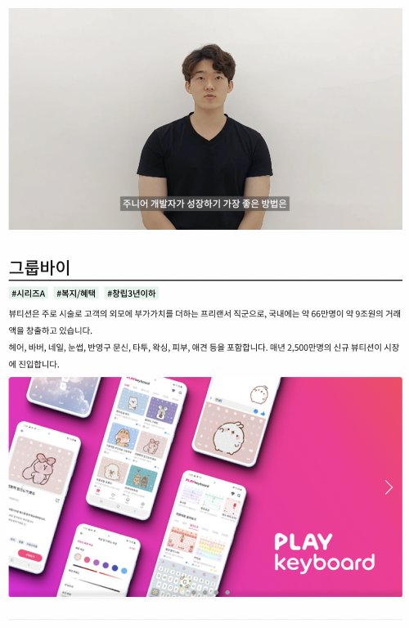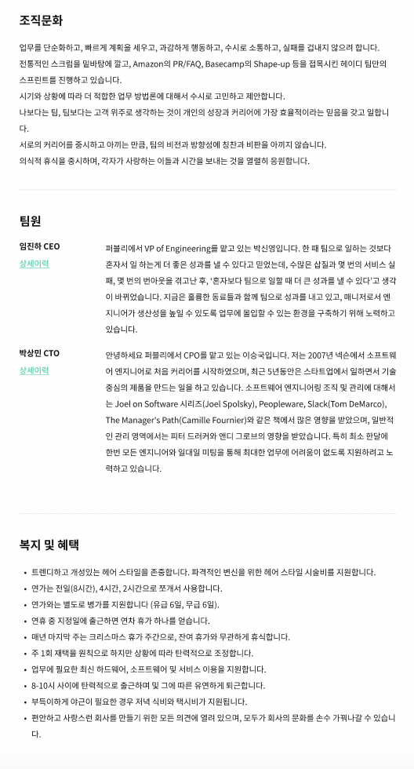

**3-1. 채용 포지션**

여러 개의 포지션을 입력하려면, 이 페이지를 복사해서 사용해주세요.

**1) 포지션명 - 경력** (채용중인 경력수준을 입력해주세요)

딥러닝/백엔드 SW 개발 (신입, 0-2년)

**2) 기술스택**

* Deep learning 기술 스택

-Human Tracking, Pose Estimation

- Object Detection, Multi-object Tracking

* 이들을 실시간으로 추론하기 하기 위한 백엔드 기술스택

- Kubernetes, Docker 환경에서

- Gstreamer/NNStreamer 오픈 소스를 통해

- Kafka, MySQL, Git, Bitbucket들을 보조로 하여

- C/C++/Python으로 통합 추론 시스템을 개발함

**3) 주요업무**

* 그랩앤고(Grab and Go) 무인상점을 위한 컴퓨터 비전 딥러닝 모델 최적화 개발
* 실시간 영상 추론 시스템 및 무인상점 관리 페이지 등 제반 시스템 개발

**4) 자격요건**

* 딥러닝/백엔드 개발자로 배우며 성장할 의지가 충만하신 분
* 개발 프로젝트 경험 (언어 무관)

**5) 우대사항**

* 컴퓨터공학 및 관련 분야 학사 학위
* C/C++ 기반의 프로젝트 경험
* 연구 경험: 논문을 읽고 학습하거나 실제로 작성해 본 경험

**6) 채용마감일** (상시 or YY.MM.DD)

상시